Протокол №5

засідання педагогічної ради

Спаської ЗОШ І-ІІІ ст.

28.02.2023р.

Голова педагогічної ради - А.М.Роздерій

Секретар - С.А.Плитник

Присутні – 18 осіб – учителі:Т.М.Лапа,Т.Ф.Сушко, Л.І.Роздерій, М.І.Васюта, Г.С.Головань, Л.В.Озеред, С.В.Супрун, А.М.Мороз, П.І.Мірошник, О.В.Єрмольчик ,В.П.Урода, Т.Л.Хоменко, С.В.Герасименко, І.І.Хоменко, І.М.Водянко, Т.М.Козакова, Савченко С.А., Сичевська В.П.

Порядок денний

1.Про виконання рішень попередньої педради.

2. Про вибір підручників для учнів 1 класу .

І.СЛУХАЛИ:

А.М.Роздерій, директора закладу, яка сказала про те, що всі педагогічні працівники реагують на прояви роздратованості здобувачів освіти, проводяться психодіагностувальні анкетування, профілактичні бесіди, тренінги.

Гайворонській А.А. вручили свідоцтво (передрук) за номером ЕН№536118243.

ІІ СЛУХАЛИ:

А.М.Роздерій, директора закладу, про вибір підручників для 1 – го класу на 2023 – 2024 н.р., поданих на конкурсний відбір підручників відповідно до Порядку проведення конкурсного відбору підручників, затверджено наказом МОНУ від 30 вересня 2022 року №869.

ІІ.ВИСТУПИЛИ:.

А.М.Мороз, класовод 1 – го класу у 2023 – 2024 н.р., яка повідомила, що ознайомилася з електронними версіями оригінал – макетів підручників для 1 класу, яким надано гриф Міністерства освіти і науки України. Свій вибір зупинила на підручниках: українська мова – автор Вашуленко М.С.; математика – Листопад Н.П.; мистецтво – Масол Л.М.; англійська мова – Карпюк О.Д.; ЯДС – Жаркова І.І.

IІ.УХВАЛИЛИ:

Схвалити вибір таких підручників для учнів 1 класу та вчителя на 2023-2024н.р.:

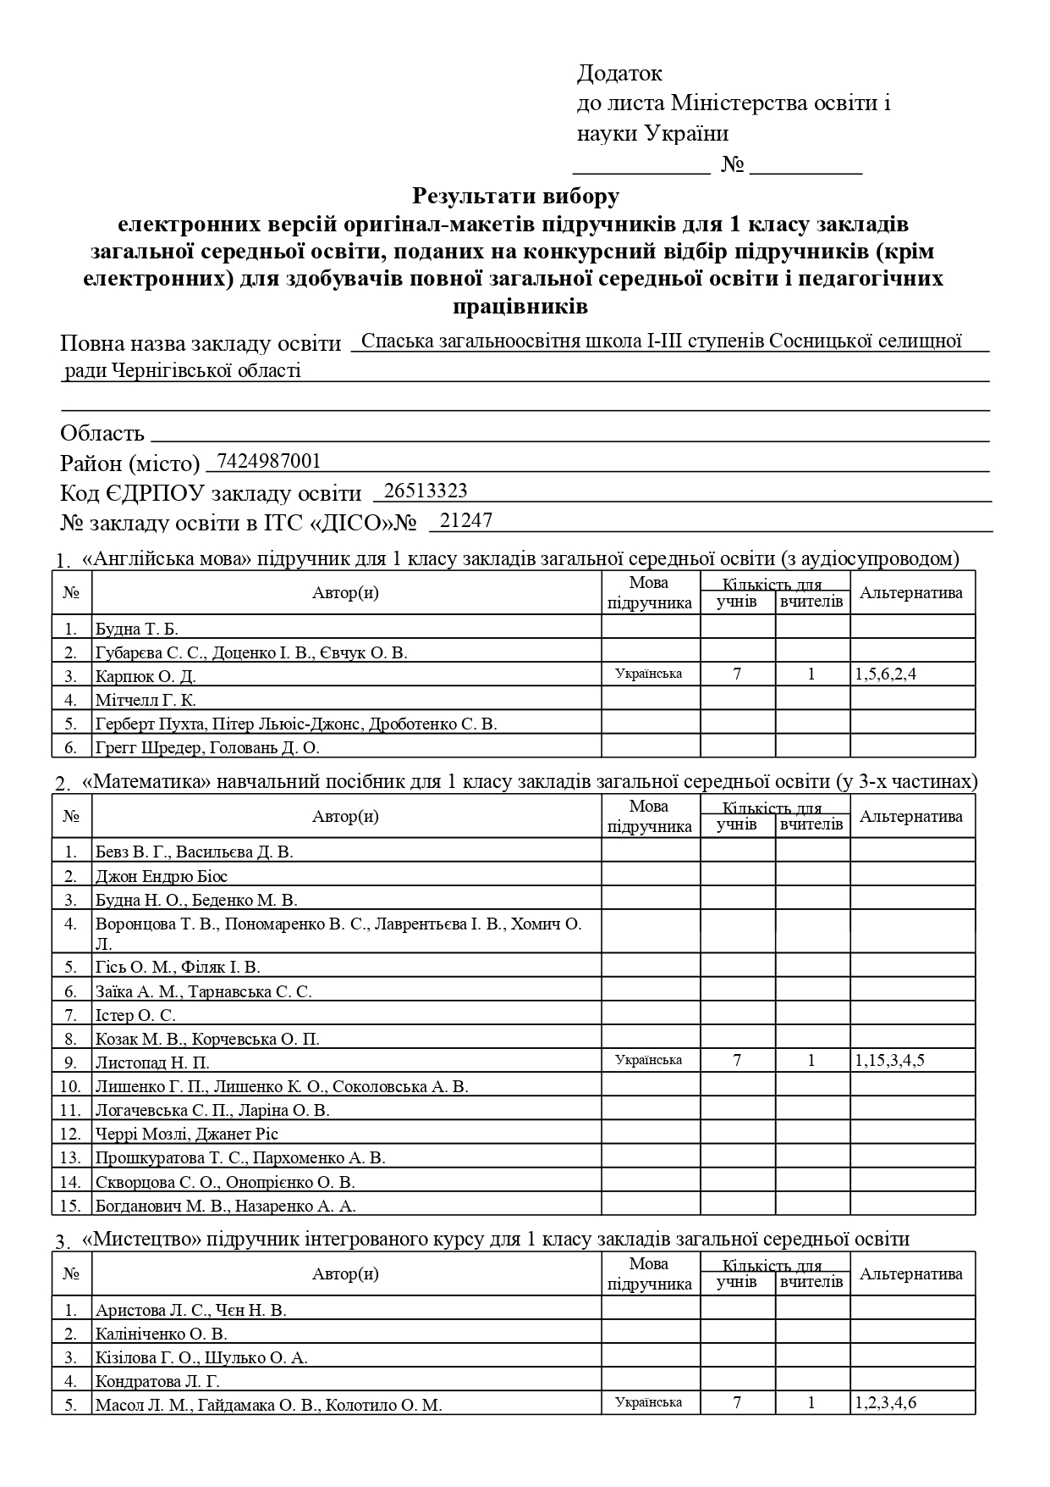

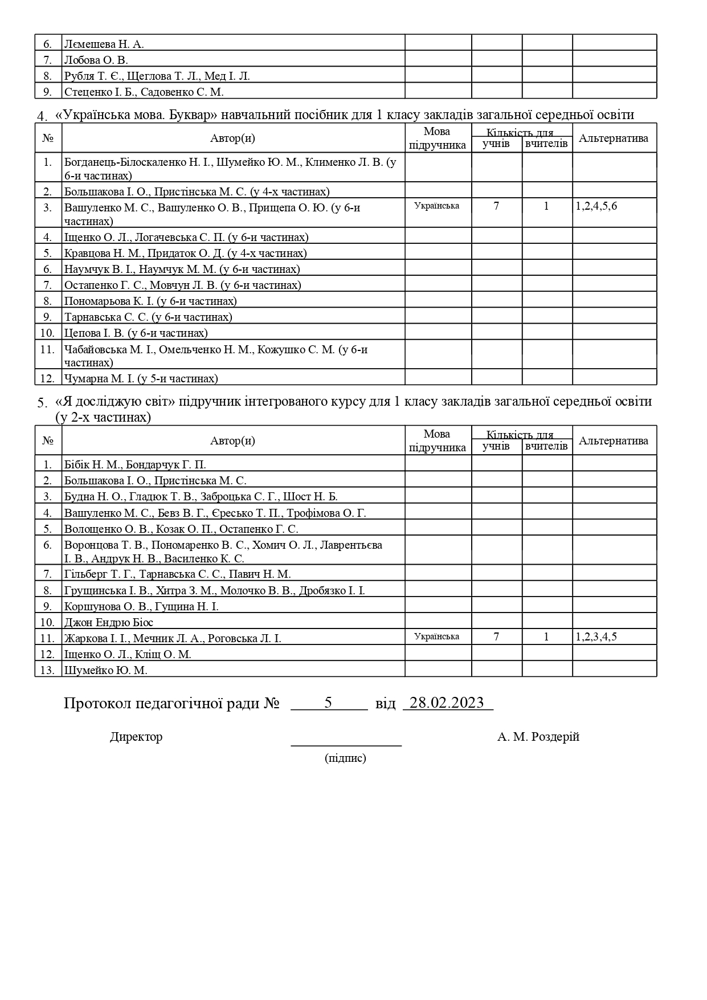

Голова засідання: А.М. Роздерій

Секретар: С.А.Плитник